

PROCESO GESTIÓN DEL TALENTO HUMANO FORMATO INFORME MENSUAL EJECUCIÓN CONTRACTUAL

Bogotá Lunes 17 de Julio 2023

Señor (a)

ROBERTO MARTINEZ CASTRO
SUPERVISOR(A) CONTRATO No. CO1.PCCNTR.4501845/2023
Cargo del supervisor Coordinador Académico Jornada Madrugada. Dependencia JORNADA MADRUGADA
Ciudad Bogotá

Asunto: Informe mensual de ejecución contractual Mes Julio del año 2023

Referencia: No. 4501845/2023 del año 2023

Adrian Alberto Espinosa Perez, identificado con la cédula de ciudadanía No. 72.211.883 de Barranquilla, en mi calidad de Contratista del SENA, en Jornada Madrugada, en cumplimiento del Contrato de Prestación de Servicios de la referencia, a continuación, presento el Informe de actividades realizadas en el mes de Julio objeto de cobro.

Valor y forma de Pago: El valor total del presente contrato asciende a la suma de VEINTE MILLONES CIENTO CUARENTA Y CINCO MIL CINCUENTA PESOS ($20.145.050) COP,
Incluido IVA (de conformidad con el régimen tributario a que pertenezca el contratista). Esta suma será pagada por el SENA al contratista de la siguiente manera: a.) SEIS (6) pagos correspondientes a los meses de MARZO por un valor de UN MILLON OCHOCIENTOS SETENTA Y NUEVE MIL QUIENTOS TREINTATRES MIL PESOS ($1.879.533) a ABRIL A JULIO de 2023, por valor de CUATRO MILLONES VEINTINUEVE MIL DIEZ PESOS ($4.029.010) COP. cada uno y AGOSTO por valor de DOS MILLONES CIENTO CUARENTA Y NUEVEMIL CUANTROCIENTOS SENTENTA Y SIETE MIL PESOS ($2.149.477)

Plazo: Será hasta el 16 de Agosto de 2023.
Prestar servicios personales de carácter temporal, orientando la Formación Profesional Integral, de acuerdo con la programación definida por el Centro de Gestión Administrativa para las jornadas diurna, nocturna, madrugada y fines de semana en su sede principal, subsede y organizaciones, ejecutando acciones bajo la modalidad presencial para Formación Titulada y/o Formación Complementaria y/o acompañamiento en Etapa Productiva de la red de conocimiento Gestión Administrativa y Financiera en las áreas temáticas: Bibliotecas, Gestión Administrativa, Gestión Documental y Talento Humano.
OBJETO: (Trascriba el objeto del contrato, dentro del siguiente cuadro)

GTH-F-062 V09

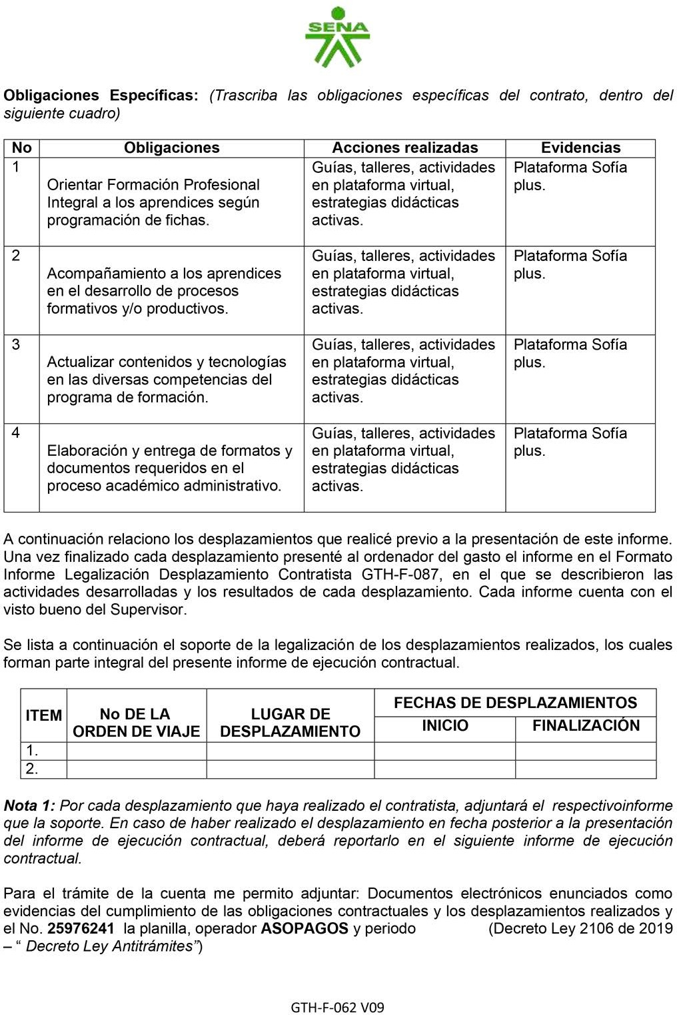

JUNIO

Declaración bajo la gravedad de juramento.

Me permito declarar bajo la gravedad de juramento que durante el periodo objeto de cobro SI NO_XX_ he suscrito otro u otros contratos con entidad(s) del Estado el (los) cual(es) se encuentra(n) en ejecución; la anterior declaración de acuerdo con lo establecido en el numeral 5º de la Directiva Presidencial No. 001 de 2022, a fin de identificar potenciales conflictos de interés y hacer la gestión del riesgos para la toma de decisiones dentro del principio de la debida diligencia frente a la ejecución de los contratos de prestación de servicios profesionales o de apoyo a la gestión.

Nota: En el evento de señalar SI, el análisis efectuado por el supervisor y ordenador de pago deberá quedar documentado y publicado en el SECOP II en los documentos relacionados en el archivo Gestión Contractual GC_ del periodo objeto de cobro.

Evidencias en (2) folios Cordialmente,

Firma
Adrian Alberto Espinosa Perez Contratista

C.C. No. 72.211.883 Barranquilla

Recibí a satisfacción:

Firma
ROBERTO MARTINEZ CASTRO

Supervisor Contrato CO1.PCCNTR. 4501845/2023 del año 2023 Coordinador Académico

GTH-F-062 V09

FICHAS, PROGRAMAS Y AMBIENTES

ITEM | FICHA | PROGRAMA | AMBIENTE | F.INC TR | F.INC TR | CORTES
1 | 2673360-2673370 | TAA | 507 | 11-07-23 | 21-09-23
2 | 2714132-2714153 | TNPS | 604 | 11-07-23 | 21-09-23
3 | 2714190 | TAOA | 808 | 11-07-23 | 21-09-23
4 | 2714124-2714128 | TPTH | 405 | 11-07-23 | 21-09-23

ACTIVIDAD 1 SEMANA 1
PRESENTACION DEL APRENDIZ OBJETIVO
Identificar un poco a cada uno de los aprendices, de su personalidad y saber en que se puede mejorar la actitud para su desempeño en lo personal, laboral y académico.
ACTIVIDAD 2 SEMANA 2

IDENTIFICACIÓN
TEST DE ESTILOS DE APRENDIZAJES

OBJETIVO
Conocer como aprende cada ser humano y de esta manera poder realizar la EAE de manera ser más eficiente al momento de impartir las capacitaciones.
ACTIVIDAD 3 SEMANA 3

IDENTIFICACIÓN
INSCRIPCION O VERIFICACIO EN LA APE OBJETIVO
Enseñar al aprendiz que mediante la APE va ha tener posibilidades de vinculo laboral a cualquier empresa que se encuentre inscrita en ella.
Tener bases solidas de SGSST, que actualmente es obligatorio en todas las empresas del país y al momento de tener un vinculo laboral, ya tiene esta competencia.
ACTIVIDAD 4 SEMANA 4

IDENTIFICACIÓN
REALIZAR CURSO DE SISTEMA DE GESTION Y SEGUIRIDAD DE SALUD Y ELTRABAJO SOFIA PLUS

OBJETIVO
Tener bases sólidas de SGSST, que actualmente es obligatorio en todas las empresas del país y al momento de tener un vínculo laboral, ya tiene esta competencia.

ACTIVIDAD 5 SEMANA 5

IDENTIFICACIÓN
REALIZAR CURSO DE FUNDAMENTOS DE ISO9001 DEL 2005 CALIDAD OBJETIVO
Tener conocimientos en calidad lo cual le va a servir en todos los campos de su vida laboral y personal.

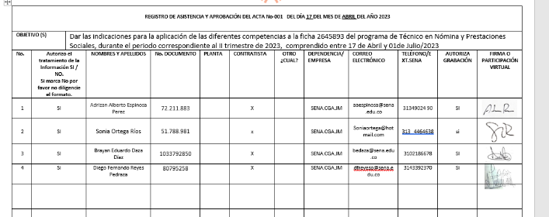
ACTIVIDAD 6 ACTA DE EQUIPO EJECUTOR

ACTIVIDAD 7 GUÍA DE APRENDIZAJE
PROCESO DE GESTIÓN DE FORMACIÓN PROFESIONAL INTEGRAL
FORMATO GUÍA DE APRENDIZAJE

IDENTIFICACIÓN DE LA GUIA DE APRENDIZAJE

• Denominación del Programa de Formación: TECNICO CONTABILIZACION DE OPERACIONES COMERCIALES Y FINANCIERAS.
• Código del Programa de Formación: 134101 VER1
• Nombre del Proyecto CREACIÓN DE UNA EMPRESA DIDÁCTICA PARA APLICAR CRITERIOS DE RECONOCIMIENTO Y MEDICIÓN DE LOS HECHOS ECONÓMICOS.
• Fase del Proyecto ANÁLISIS
• Actividad de Proyecto IDENTIFICAR EL ENTORNO, LA ESTRUCTURA ADMINISTRATIVA, FINANCIERA Y ORGANIZACIONAL DE LA EMPRESA, DE ACUERDO CON LA NORMATIVA.
• Competencia
o 37371- UTILIZAR HERRAMIENTAS INFORMÁTICAS DE ACUERDO CON LAS NECESIDADES DE MANEJO DE INFORMACIÓN.
• Resultados de Aprendizaje Alcanzar:
o 601407 -1. Seleccionar herramientas de tecnologías de la información y la comunicación (tic), de acuerdo con las necesidades identificadas.
o 601408 -2. Usar herramientas tic, de acuerdo con los requerimientos, manuales de funcionamiento, procedimientos y estándares
o 601409 - 4. Implementar buenas prácticas de uso, de acuerdo con la tecnología empleada
o 601410 - 3. Verificar los resultados obtenidos, de acuerdo con los requerimientos
• Duración de la Guía 72 horas

2. PRESENTACIÓN
Estimado aprendiz la finalidad de esta guía es obtener conocimientos propios, que de la mano con la aplicación den cuenta de las herramientas existentes en el entorno académico y su proyección al ámbito laboral, las cuales le servirán para aplicar conceptos, técnicas y procesos que consoliden la información en diferentes momentos.
A su vez se abordarán elementos de apoyo colaborativo que reforzarán sus procesos a lo largo de este camino que inicia con su formación, cuya intencionalidad es que reconozca la funcionalidad, interfaces gráficas y aspectos importantes de las herramientas que emplea a continuación.

3. FORMULACIÓN DE LAS ACTIVIDADES DE APRENDIZAJE
3.1. Actividades de Reflexión inicial

3.1.1. Actividad de Aprendizaje 01_1: identificar la importancia de las herramientas ofimáticas en contexto de virtualización cloud.

Duración: Cinco (5) horas.
Descripción de la(s) Actividad(es):

Para el desarrollo de esta actividad, se debe observar el video 01_1_VIDEO_Trabajos_que_desaparecerán_pronto_debido_a_la_inteligencia_artificial, propuesto por el instructor sobre la evolución de la inteligencia artificial y los empleos que desaparecerán con dicha evolución. Tomando en cuenta lo anterior se realizará en el ambiente de aprendizaje un Brainstorming (lluvia de ideas) donde los aprendices aportaran palabras claves para la construcción de un conocimiento colectivo referente a las ideas de empleabilidad a futuro.
Ambiente requerido: Ambiente de formación
Materiales: Videobeam, videos, marcadores, lápices, esferos, hojas, computador, internet.

3.2. Actividades de contextualización e identificación de conocimientos necesarios para el aprendizaje.

3.2.1. Actividad de Aprendizaje 01_2: Identificar las herramientas de Google para la ofimática.

Duración: Cinco (5) horas.
Descripción de la(s) Actividad(es):

La aparición del Covid 19 a nivel global , generó no solo cambios en la población si no en la manera de ver el mundo , claramente pese a que muchos gobiernos identificaron que no están preparados para este tipo de eventualidades, en definitiva las crisis generan oportunidades y esta es una de ellas, imagina si no tuvieras medios de comunicación ¿Cómo te comunicarías?, o si otros medios tomaron el escenario en la pandemia como el internet , ¿cómo optimizamos estos recursos que te ofrece la web?.
En la actualidad, la virtualidad es indispensable, en la medida que ya no se tiene que salir de casa para poder responder a compromisos, actos sociales, educación y trabajo. Teniendo en cuenta esto, y de acuerdo con las actividades académicas y de comunicación con su entorno, ¿Conocen las herramientas de Google? ¿Podrían mencionar más de 5 herramientas? A continuación, realice la descripción de las siguientes:
• Google Docs
• Google Forms
• Hangouts
• Street View
• Blogger
• Google Sheets
Ambiente requerido: Ambiente de formación
Materiales: Videobeam, videos, marcadores, lápices, esferos, hojas, computador, internet

3.3. Actividades de apropiación del conocimiento (Conceptualización y Teorización).

Duración: Setenta (62) horas.
3.3.1. Actividad de Aprendizaje 01_3: Desarrollar los conceptos básicos y avanzados para el manejo de herramienta integradas en línea.

Descripción de la(s) Actividad(es):
Consulte el documento 01_3_PRESENTACIÓN_Herramientas_de_Google, que se encuentra en el material de apoyo y realice un recorrido por el documento, desarrollando las actividades que allí se proponen, las cuales le ayudará a fortalecer sus destrezas en el uso de esta herramienta ofimática. Guarde las evidencias propuestas con el nombre 01_3 INDUCCIÓN Google, para subirlas a Territorium y posteriormente a su portafolio del aprendiz.
Teniendo en cuenta el material de apoyo denominado 01_3_PRESENTACIÓN_Herramientas_de_google y 01_3_MATERIAL_Texto, realice las siguientes actividades. Pueden ser de manera grupal o individual, espere indicaciones del instructor:
● Lea con atención cada actividad que se propone desarrollar.
● Tenga en cuenta muy buena presentación, redacción, ortografía y pulcritud en la presentación del informe.
● Sintetice, resuma y sea claro con la información que se pide registrar.
● El taller debe quedar guardado en un documento de Docs.

Buscar la siguiente información en Google:
PASO 1
1. ¿Cuántos habitantes hay en Colombia, actualmente?
2. ¿Cómo se escribe cero en números romanos?
3. Dos artículos relacionados con biotecnología
4. Biografía de Bill Gates y Elon Musk.
5. Buscar y relacionar dos (2) direcciones web sobre: a. Páginas de empleo
b. Cursos virtuales
c. Universidades

PASO 2
1. Ingrese al portal Colombia aprende www.colombiaaprende.edu.co y utilizando la herramienta Google docs, elabore un documento en donde consigne cinco (5) artículos de su interés.
2. Acceda a la página web del buscador Google, y traduzca al inglés un párrafo sobre nanotecnología, esta información se debe agregar al documento anterior.
3. Busque imágenes sobre 5 lugares paradisiacos de Colombia y organizarlos en una presentación de Google Slides.
4. Utilice el servicio Google Maps que ofrece el buscador de google y explore una ciudad de Colombia que le parezca interesante, tome el pantallazo de 3 sitios que le hayan llamado la atención.

Ambiente requerido: Ambiente de formación
Materiales: Videobeam, videos, marcadores, lápices, esferos, hojas, computador, internet.

3.3.2. Actividad de Aprendizaje 01_3: Desarrollar los conceptos de herramientas para la elaboración de documentos.

Actividad 1
Descripción de la(s) Actividad(es):
Realice su hoja de vida como aspirante a una vacante del cargo de DEPENDE PROGRAMA DE FORMACON, dentro de una empresa de DEPENDE PROGRAMA DE FORMACION. Recuerde utilizar en el proceso los siguientes puntos:

1. Encabezado y pie de página
2. Marca de agua
3. Bordes de página
4. Estilos y formato de fuente y párrafo
5. Corrección ortográfica

Finalmente, redacte un correo electrónico donde presente su hoja de vida para el cargo en mención y envíelo a su compañero de proyectos. Guarde capturas de pantalla del correo y adjuntarlos al final del documento 01_03_Aplicación_de_herramientas.

ACTIVIDAD 8 CRONOGRAMA INICIAL

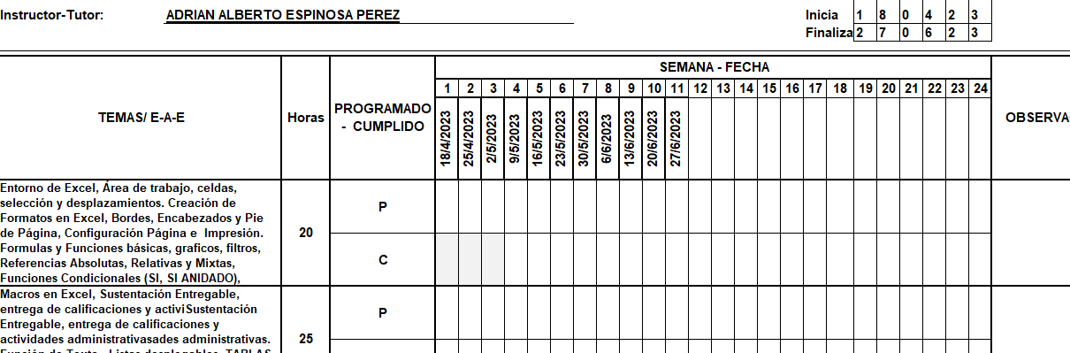

ACTIVIDAD 9 PLAN DE SESIÓN

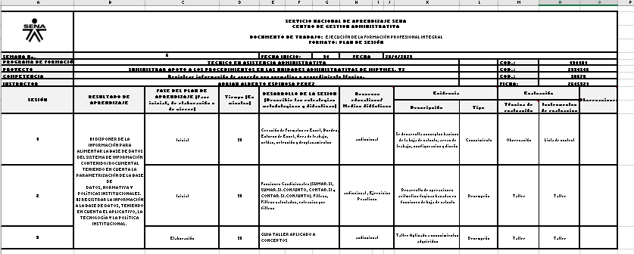

ACTIVIDAD 10 PLAN DE TRABAJO

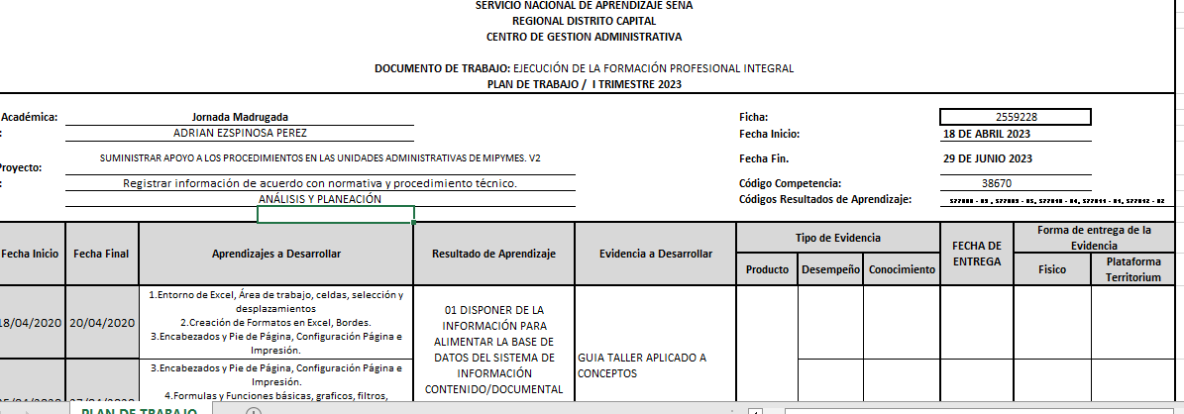

ACTIVIDAD 11 ASISTENCIA TAA

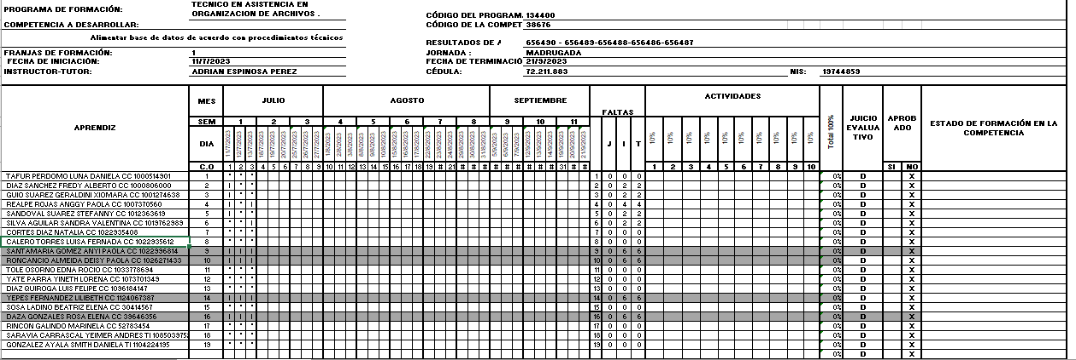

ACTIVIDAD 12 TERITORIUM

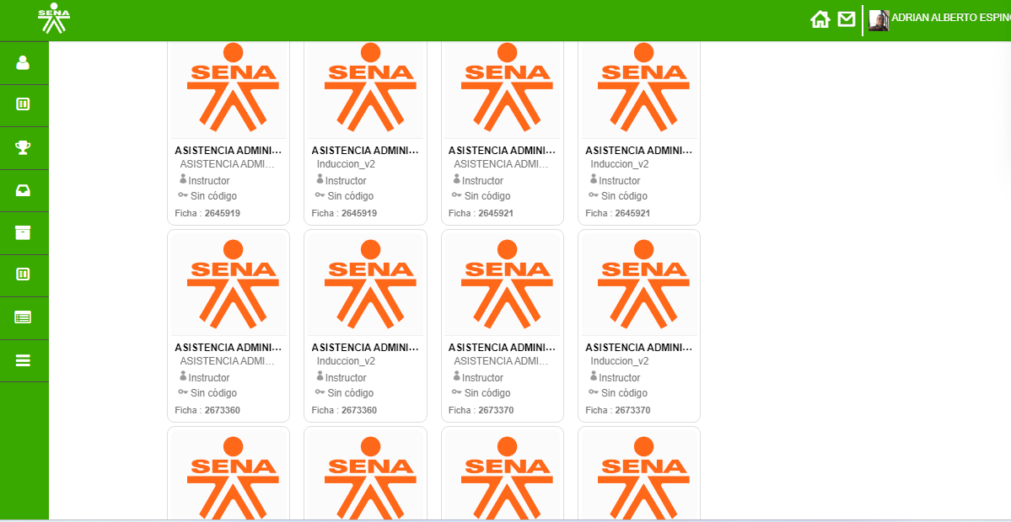

ACTIVIDAD 13 TERITORIUM PRESENTACION

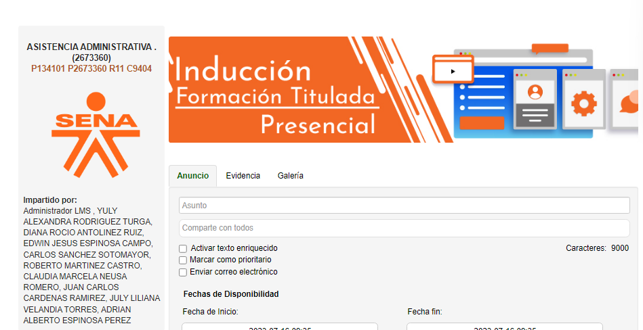
ACTIVIDAD 14 TERITORIUM CALIFICAR

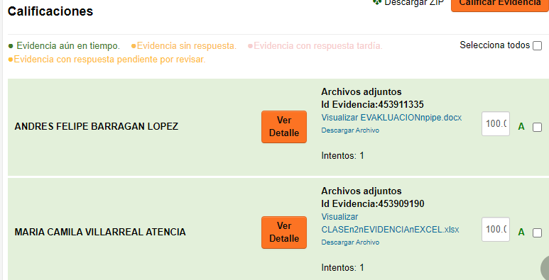
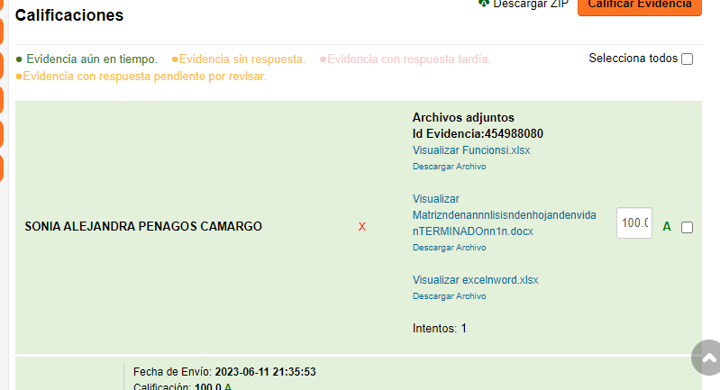
ACTIVIDAD 15 TERITORIUM CONTENIDO

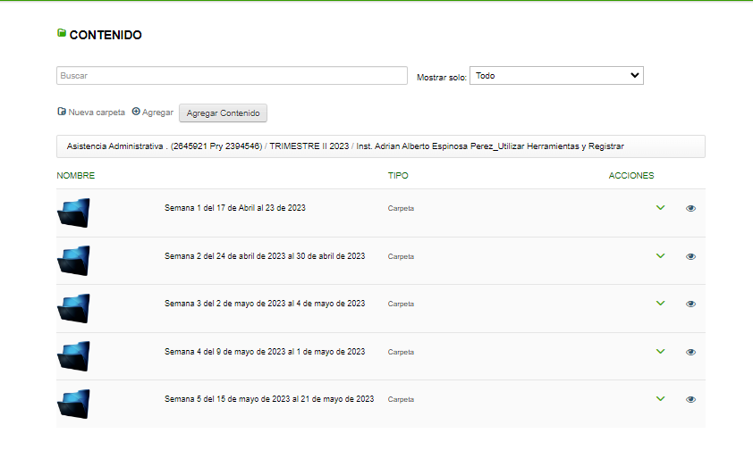

ACTIVIDAD 16 TERITORIUM ACTIVIDAD DE MAIL



